一、首页：
1。底部的about内容以及公司简介的第一句（下图我选中的）改成：NSP stands for Hong Kong Natural Science Press. Specializing in academic publishing, we operate under an open access (OA) model and are committed to delivering high-quality academic publishing services to researchers worldwide.
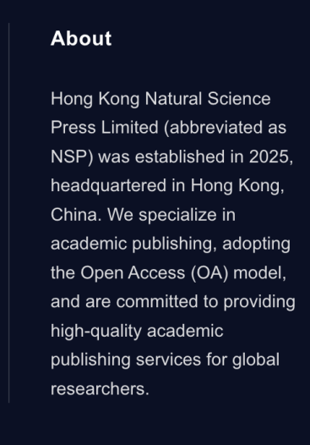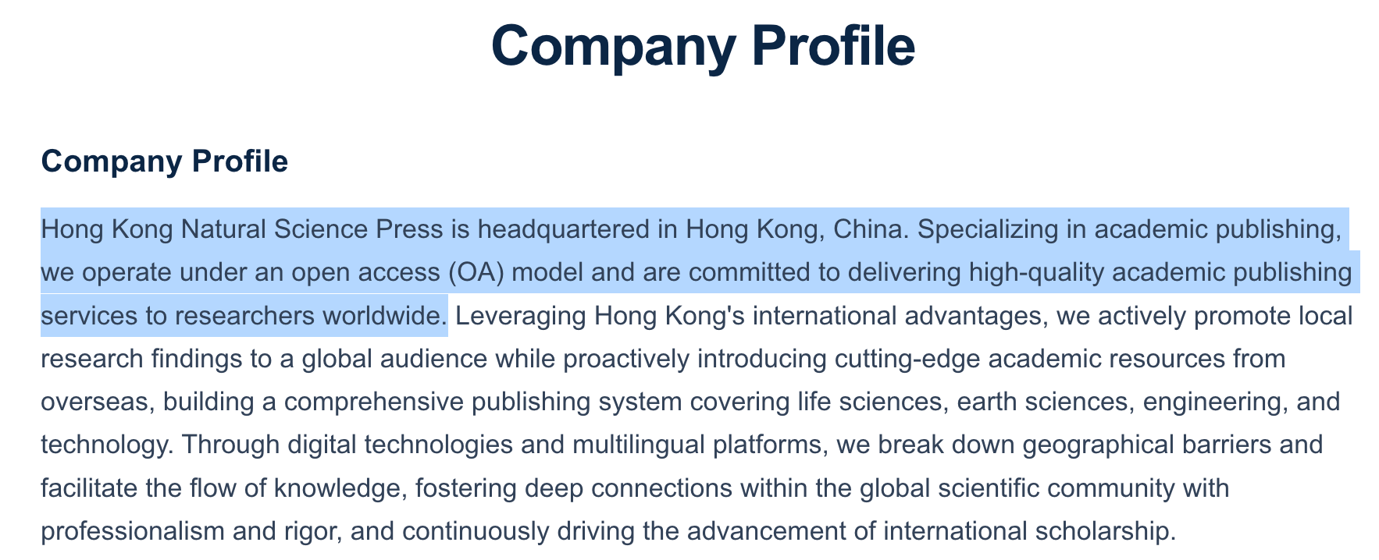
2.进来官网首先展示英文版本而不是中文翻译版；像下图这些翻译有的能翻有的不能，如果不好弄的话就只弄个英文，不要中文翻译版了吧。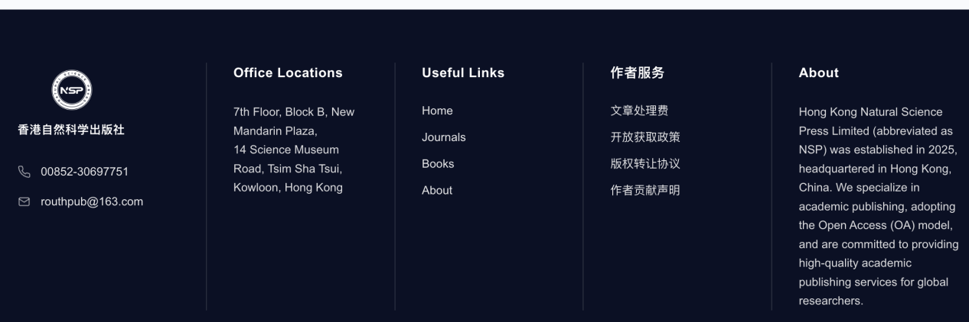

3.搜索功能用不了呢
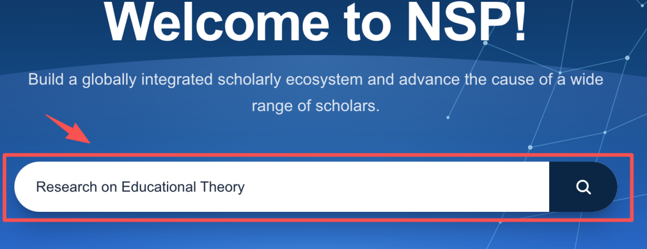

二、期刊
1.这几部分缺少的内容您应该还没完善？比如“过往卷期”，about里的“作者须知”和“文章处理费”“港币/美元付款链接”（文案在老网页里有）可以加进来。
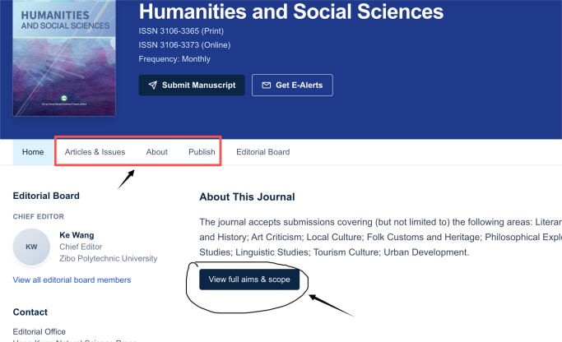

2.下图这本以及其他很多本就没有编委信息显示：
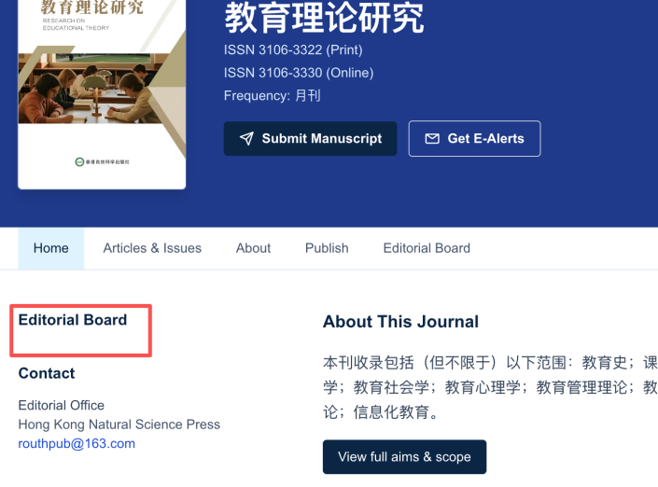

三、其他：
1. 后台，下图，官网后台上传文章的时候（后台连接：https://admin.ns-press.com/admin/pu_journal/journal_info?）：
这个参考文献只能一条一条添加，不能直接全部复制过来，麻烦弄个大框，我们全部粘贴进来，并且删掉官网用户前端显示的序号1. 2. 3. …… （因为我们粘贴进来会自带[1][2][3]……这种序号）
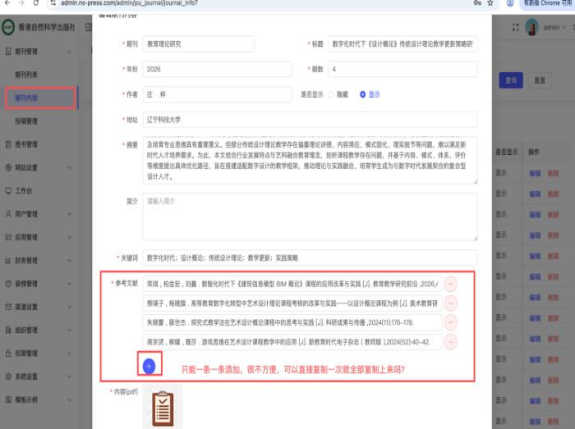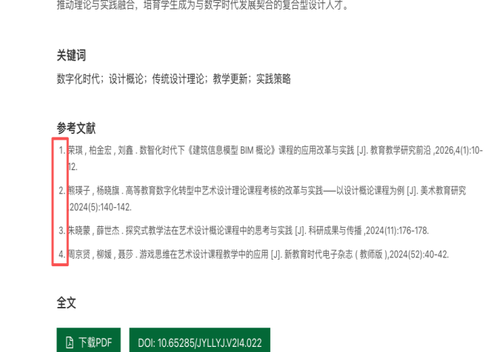

2.谷歌学术还是检测不到。

